Bac S 2015 Métropole Correction © http://labolycee.org
EXERICE III- COUCHER DE SOLEILS SUR TATOOINE (5 points)
1. Les étoiles Tatoo1 et Tatoo2
1.1. Le texte nous dit que la distance entre Tatoo1 et Tatoo2 est légèrement supérieure à 10 millions de km : on prendra cette valeur par la suite.
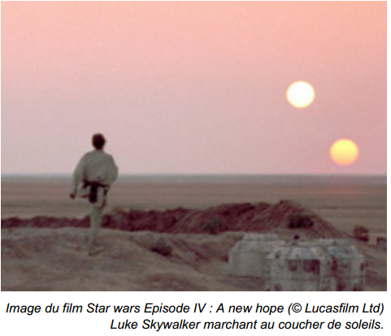
On peut mesurer sur la photo que le diamètre (soit 2 r) d’une étoile est 6 mm et que la distance d entre les étoiles est 19 mm en partant des « coins » supérieurs gauches.
d
2r

Par proportionnalité : 2 r 6 mm

d = 10 Millions de km 19 mm

Ainsi : donc millions de km.
Ce qui compte tenu du manque de précision peut être effectivement considéré comme proche de 2 millions de km.

1.2. En supposant que les étoiles ont la même masse volumique que le Soleil :
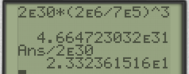
Ainsi =
Donc =
On prend la valeur de 2 millions de kilomètres indiquée.
, soit un ordre de grandeur de 10³¹ kg.
Le Soleil a une masse M_{SOLEIL} = 2,0 × 10³⁰ kg, ainsi = 23
Les étoiles TATOO sont environ 23 fois plus massives que le Soleil.

2. Tatooine en orbite
2.1. D’après le texte, « du point de vue de l’étoile, tout se passe comme si les étoiles ne faisaient qu’une ».

On peut remarquer que les 2 étoiles ayant la même masse, il est cohérent de trouver une masse équivalente qui correspond (environ) au double de la masse trouvée pour une étoile à la question 1.2.
R_{T}
Tatoo 1-2
Tatooine
2.2.

2.3. Méthode 1 :
R_{T}
Tatoo 1-2
Tatooine

On étudie le système {Tatooine}, de masse M_{T}, dans le référentiel Tatoocentrique supposé
galiléen. Sa trajectoire est un cercle de rayon : R_{T}.
Le repère d’étude est le repère de Frénet d’origine le centre de la planète Tatooine T et de vecteurs unitaires et .
Tatooine est soumise à la force gravitationnelle exercée par Tatoo1-2 : .
La deuxième loi de Newton appliquée à Tatooine (avec M_{T} constante) donne :
soit donc
Dans le repère de Frénet, l’accélération d’un objet en mouvement circulaire s’écrit :
En égalant les deux expressions précédentes de l’accélération, il vient :
Par identification, on a :
Sur : (utile pour la question suivante)
Sur : alors v = Cte : le mouvement de Tatooine est uniforme

Méthode 2 : Deuxième loi de Kepler
Le rayon vecteur allant du centre T de Tatoo 1-2 au centre O de Tatooine balaye des surfaces égales pendant des intervalles de temps égaux.
O₂’
Tatoo1-2
O₁’
O₂
O₁
S₂
S₁

Les aires S₁ et S₂ sont égales.

Pendant la durée Δt,
Tatooine parcourt l’arc à la vitesse v₁
v₁ =
Pendant cette même durée, Tatooine parcourt l’arc à la vitesse v₂
v₂ =
D’après la deuxième loi de Kepler les aires S₁ et S₂ sont égales alors les arcs et sont égaux.
Donc v₁ = v₂, le mouvement de Tatooine est uniforme.
2.4. Suite méthode 1 : D’après la question précédente :
donc ainsi .
Tatooine ayant un mouvement circulaire et uniforme, elle décrit le périmètre pendant la durée d’une période T à la vitesse v telle que : donc
En utilisant l’expression de v précédente :
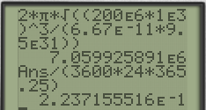
On prend un rayon de 200 millions de km conformément au texte :
Une année sur Tatooine ne dure que 0,22 année terrestre.

Méthode 2 :
D’après la 3ème loi de Kepler : Le rapport du carré de la période de révolution par le cube du demi-grand axe de l'ellipse (ici du cube du rayon du cercle) est une constante qui ne dépend que du centre attracteur (ici Tatoo 1-2).
T = =
Calcul voir ci-dessus.
Remarque : en toute rigueur la 3ème loi de Kepler ne donne pas l’expression de la constante.

Compétences exigibles ou attendues :

En noir : officiel (Au B.O.)
En bleu : officieux (au vu des sujets de Bac depuis 2013)

- Exprimer une masse volumique (2nde)
- Connaître l’expression de la force d’interaction gravitationnelle (numérique et vectorielle avec un vecteur unitaire à rajouter sur un schéma).
- Démontrer que, dans l’approximation des trajectoires circulaires, le mouvement d’un satellite, d’une planète, est uniforme. Établir l’expression de sa vitesse et de sa période.

